*Напоминание. Согласно данному Вами согласию представленные тестовые задения нельзя публиковать в интернете, пересылать людям, не участвующим в конкурсе, и использовать для найма сотрудников. Если Вы не используйте данный текст для участия в конкурсе, удалите файл или ссылку с компьютера.*

### **Задача 4. Написание алгоритма опознания кластеров.**

В трехмерном пространстве, ограниченном кубом с центром в точке (0; 0; 0) и длиной стороны 2000 (т.е. максимально возможная координата в этом пространстве +- 1000) сгенерированы K сфер, объем которых равномерно заполнен N = 10 000 точек. K << N и внутри каждой сферы достаточно много точек.

Задача – по имеющимся координатам точек выделить эти K сфер и присвоить каждой точке номер сферы, к которой она относится.

*Входные данные*: .csv файл, в котором указаны номера точек, три координаты.

Ссылки на данные: [Вариант 1](https://drive.google.com/open?id=0BwrR0KA3sdZDNm96d0c5UURkYzg), [Вариант 2](https://drive.google.com/open?id=0BwrR0KA3sdZDb0x0c25MdzdNX0E), [Вариант 3](https://drive.google.com/open?id=0BwrR0KA3sdZDRmh1X2EwbS1XSms), [Вариант 4](https://drive.google.com/open?id=0BwrR0KA3sdZDUUw3SWNMNC1JQms).

*Результат*: .csv файл, в котором указаны номера точек, три координаты и номер кластера, к которому принадлежит каждая точка.

Решите задачу для одного из вариантов, т.е. напишите код и пришлите файл и для каждого варианта оцените вычислительную сложность и напишите краткое описание алгоритма.

*Варианты*:

1. Радиус сфер R одинаковый и равен 250. Центры сфер находятся на расстоянии не меньше чем 2R.

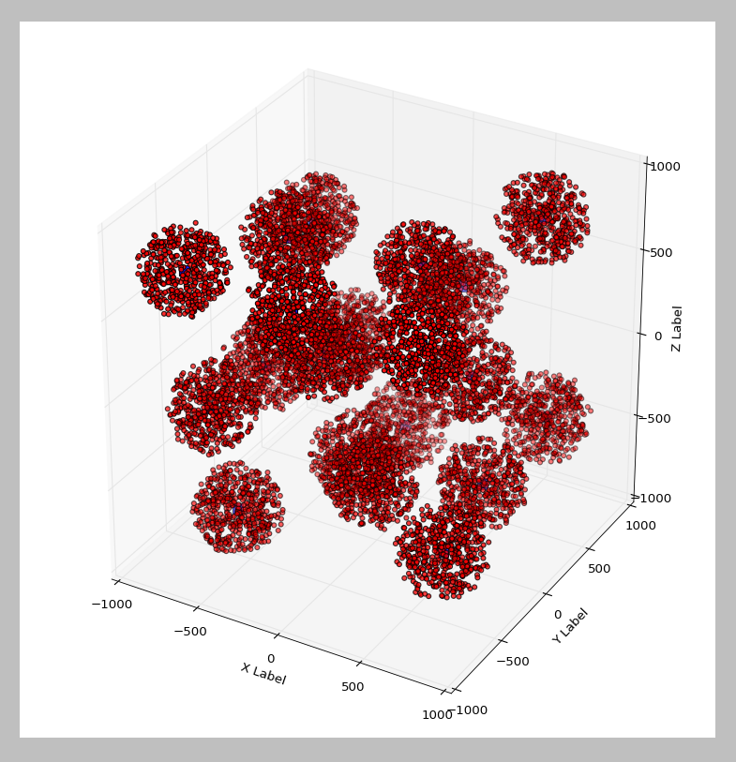

*Уточнение:* оказалось, что условие не такое как мы хотели - сферы могут соприкосаться одной точкой. Что не сильно меняет подход, но добавляет неудобные краевые условия. Можете модифицировать условие задачи. Центры сфер находятся на расстоянии не меньше чем 2R+delta, где дельта обеспечивает заведомую изолированность сфер.

1. Радиус сфер R разный, не менее 50, но не более 250. Центры сфер находятся на расстоянии не меньше чем 2R.

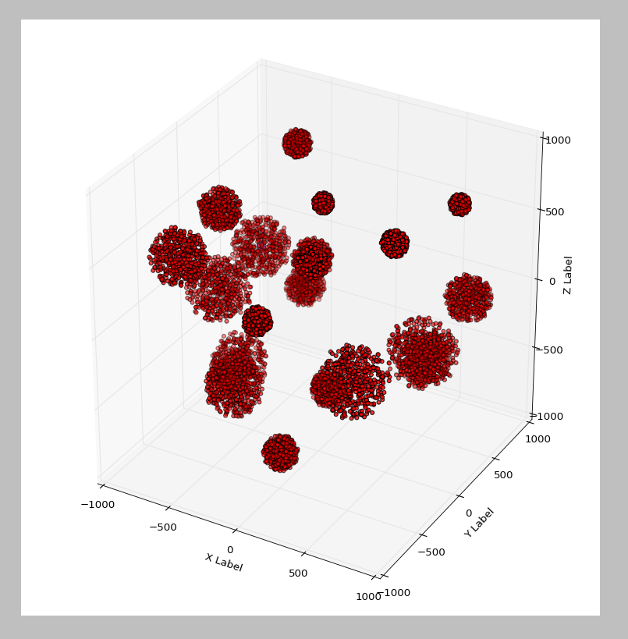

Уточнение: см. выше. Подправьте условие, чтобы сферы были изолированы. И в “расстоянии не меньше чем 2R.” R - это больший из радиусов сравниваемых сфер.

1. Радиус сфер R одинаковый и равен 150. Центры сфер находятся на расстоянии не меньше чем 4R.

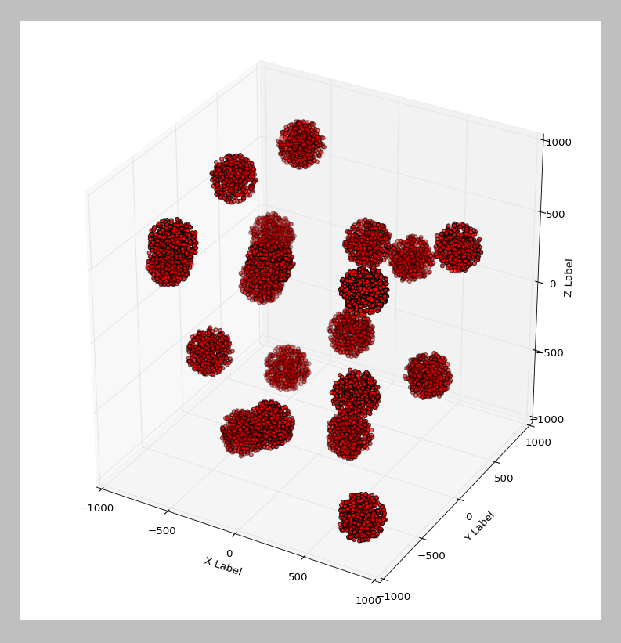

1. Радиус сфер R разный, не менее 50, но не более 150. Центры сфер находятся на расстоянии не меньше чем 4R.

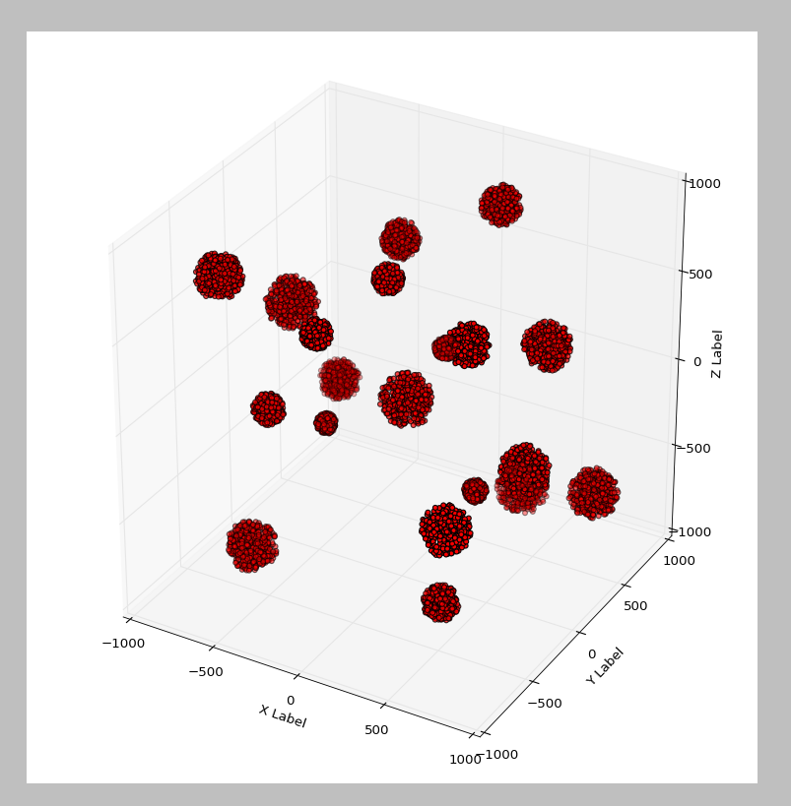

*Примечания*: для вакансий стажеров и DataScientist - рассказать о подходе или решить, для вакансии С++ разработчика - довести решение до численного ответа.

Ожидаемое время выполнения: 15 минут для поиска алгоритма и его письменного изложения. 45 минут для написания кода. Если же не иметь собственной идеи алгоритма, а искать среди известных алгоритмов кластеризации - такое исследование может занять день.

*Комментарий по выполнению:*

Может показаться, что для данной задачи нужно знать методы кластеризации. Но типовые алгоритмы кластеризации применяются в тех случаях, когда одна точка может относиться сразу к нескольким кластером и существует несколько возможных результатов применения алгоритма. А в нашем случае решение - только одно возможное. Из чего следует, что типовые методы кластеризации - не совсем подходящий инструмент здесь. Хотя кусочки кода оттуда можно использовать или же вызывать типовой алгоритм кластеризации как функцию в основном алгоритме.

Просто применив здравый смысл, Вы сможете найти решение. Сначала нарисуйте решение для простого 2-х мерного случая. Начните с brute force. А затем попробуйте оптимизировать его. Не решайте все варианты сразу. Начните с самого легкого для Вас.

В первую очередь, мы хотим увидеть, как Вы опишите алгоритм текстом, можно довести его до псевдокода. А затем уже - саму реализацию, можно только для одного варианта, чтобы мы могли сверить численное решение с правильным ответом. Если времени мало - пишите только псевдокод.